ПОЖИЛОЙ ЧЕЛОВЕК В НОВОМ ДОМЕ: РЕШЕНИЯ И ТОЛКОВАНИЯ
Медведева Л.Н., Гоношилова Е.Р., Чернова В.Ю.
Аннотация. В статье предлагается создание системы «умный дом» для пожилых людей. Приведена актуальная статистика по Волгоградской области. Описан принцип работы используемых датчиков. Определена схема расположения датчиков в квартире.
Ключевые слова. Умный дом, пожилой человек, датчик
Введение. Человек постоянно стремится сделать свою жизнь легче, поэтому изобретает и постоянно усовершенствует приборы автоматизации, которые смогут выполнять функции обеспечения комфортной жизни. Поэтому были изобретены системы «умный дом», которые могут управлять жилищем быстрее, точнее и эффективнее, чем человек. Достижения науки предназначены для лиц разных возрастов, предприниматели стимулируют спрос на инновационные товары. Есть категория населения, чья безопасность и комфорт, волнуют нас больше всего – старшее поколение. В Волгоградской области число пожилых людей возросло до 768 900 человек или 30,6% от количества всех волгоградцев. (Таблица 1) [2]
Таблица 1 Численность пенсионеров, состоящих на учете в системе Пенсионного фонда в Российской Федерации (по состоянию на 1 января, тыс.чел)
Население в возрасте: | 2017 | 2018 | 2019 | 2020 | 2021
60-69 | 313,7 | 320,3 | 324,4 | 325,6 | 329,2
70 лет и старше | 265,6 | 266,7 | 271,8 | 281,3 | 285,8

За последние время в Волгоградской области на фоне сокращения численности населения жителей в возрасте старше 60 лет увеличилось с 732 800 до 768 900 человек. Поэтому наблюдается необходимость об обеспечении достойного уровня жизни для пожилых людей. «Подружить» старшее поколение с новыми системами не так уж сложно — «умные» устройства в связке друг с другом помогают пожилым людям уже сейчас. Люди пожилого возраста чаще живут отдельно от своих родственников и заметно слабеют. Первоначально надо решить задачу приспосабливаемости к данным условиям. Актуальность исследования обусловлена высоким потенциалом развития систем «умного дома» на рынке и возможностью адаптации к потребностям пожилого человека.
Целью данного исследования является разработка структуры системы автоматизации «умного дома» для пожилых людей (возрастом от 60 до 74 лет согласно ООН).
Объектом исследования данной работы является система «умный дом» для пожилых людей.
Предмет исследование: определение возможностей и установление правил общения с умными: отоплением, освещением, водоснабжением, электроснабжением, газоснабжением пожилых людей.
За последние 20 - 30 лет системы автоматизированного управления перестали быть модной экзотикой. Умные системы позволили повысить безопасность и комфорт, снизить затраты на энергию. Для того чтобы понять, как сильно изменились возможности в области технологий «умный дом» за последние годы и как они еще поменяются, важно осознать значение некоторых технологических прорывов, которые произошли за последние годы. Сегодня пожилому человеку не нужно быть технически подкованным, чтобы воспользоваться многочисленными преимуществами и удобствами, которые предлагают умные технологии, поскольку большинство систем спроектировано для полной простоты использования. Пожилым людям может быть трудно выполнять повседневные дела так быстро, как раньше. По мере прохождения жизненного пути они могут чувствовать себя менее в безопасности, потому что с возрастом часто наблюдается снижение остроты зрения и слуха, и это часто делает их уязвимыми для падений или несчастных случаев, которые могут привести к травмам, если дом не оборудован надлежащими средствами безопасности. [13]
Остановимся на некоторых вопросах, которые может решить умный дом?
Одна из самых больших проблем, которую решает технология умного дома для пожилых людей – упрощение их повседневной деятельности, не требующее от них обучения использованию новых устройств только потому, что им будет трудно справиться с этим, когда они станут старше. В том случае, если здоровье позволяет пожилому человеку находиться без постоянного присмотра, умный дом станет лучшим вариантом.
Таким вариантами являются системы умного дома, в которые входят:
1. мониторинг газоснабжения;
2. система умный замок, которая включает в себя датчик движения;
3. система водоснабжения;
4. система безопасности;
5. система пожаробезопасности;
6. система контроля здоровья.
С «умным» домом родные пожилого человека могут не беспокоиться о несчастных случаях, ведь специальная система БЕЗОПАСНОСТИ может предотвращать пожары, потопы и утечки газа. Также система следит за незаконным проникновением в дом, что очень важно для сохранения жизни пожилых людей. Как видно из вышеперечисленного, все самое необходимое для условий быта есть. Но для комфортного образа жизни хочется не только иметь такие системы, но и управлять ими, создавая тем самым благоприятные условия быта, например, оптимальные температура и влажность воздуха. В умном доме для управления всеми системами здания необходимо ещё иметь исполнительные механизмы и датчики – автоматику, которая позволяет исключить человеческое вмешательство в технологический процесс. Остановимся на некоторых системах умного дома для пожилых людей. [11]
На рисунке 1 рассматривается условное расположение «умных» датчиков в квартире. Рассмотрим датчики подробно.
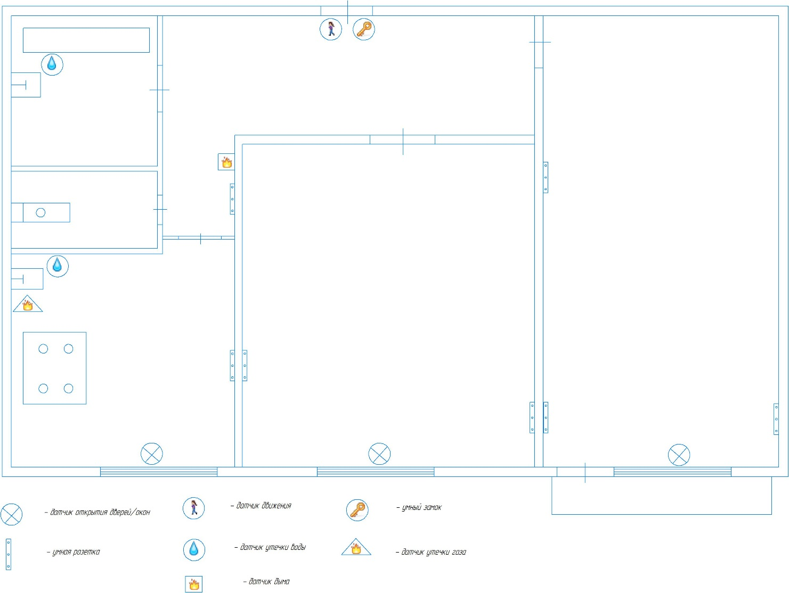

Рисунок 1 - Схема расположения датчиков системы умный дом в квартире
Первое, это газоснабжение. Не редко бывает так, что человек по определенным причинам забыл выключить газовую плитку. В данной ситуации умным решение является датчик утечки газа. Данная система безопасности предполагает автоматическую блокировку подачи газа одной магистрали в случае обнаружения датчиком утечки газа и одновременное push-уведомление о событии на смартфон. Поскольку датчик взаимодействует с приложением PS-link (умный дом) (страна-производитель – Китай), то становится возможным использовать различные WIFI устройства умного дома в сценариях с ним. Второе, пожаробезопасность. Умное решение – использование датчика дыма (страна-производитель – Китай), которое можно установить на потолке в спальне или в коридоре, используя в паре с температурным датчиком. Он обеспечивает противопожарную безопасность, регистрируя задымление. В автономном режиме может выступать в роли пожарной сирены и кроме того, дать команду на отключение электроприборов при возгорании.
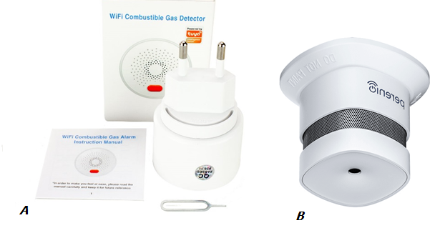
Рисунок 2 А– Датчик утечки газа Ps-Link PS-420; В –– Датчик дыма (PECSS01) Smart home Perenio
Третьим умным решением является вопрос безопасности пожилого человека. Решением данного пункта является система умный замок, а также датчик движения. Модель Danalock V3 (страна-производитель – Китай) ставится вместо барашка, т.е. с обратной стороны двери обычная личинка, при такой установке никто не догадается, что у вас умный замок. Замок поддерживает управление по Z-Wave и Bluetooth. Это позволяет давать временный доступ к замку вашим родственникам или друзьям. Датчик движения (страна-производитель – Китай). Регистрирует движение людей и животных по тепловым волнам. Не реагирует на собак и кошек. [8]
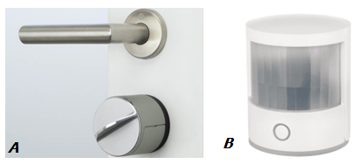
Рисунок 3. А– Умный замок, модель Danalock V3; В – сенсор движения Smart home Hommyn (MS-20-Z)
Еще одним из волнующих вопросов для обеспечения комфортного проживания является мониторинг водоснабжение. Для этого есть умное решение датчик протечки воды (страна-производитель – Китай). Ему место в ванной, под мойкой на кухне, у стиральной машины или отопительной батареи — словом, везде, где может случиться протечка. Потоп — дело серьёзное, и эти датчики лучше всего устанавливать с электромагнитными кранами. В случае неприятности датчик скомандует крану перекрыть воду. Умное решение для открытия и закрытия окон и дверей – датчик контактного сенсора, который крепится на оконные рамы и дверь. Его главная задача — сообщать о несанкционированном проникновении, датчик пригодится, к примеру, чтобы дать команду на отключение кондиционера, когда открывают окно. Умное решение по электроснабжению часто сводится к включению или отключению электроприборов — без умных розеток тут не обойтись. Они играют роль переходника от обычной комнатной розетки к прибору и не требуют монтажа. [5]
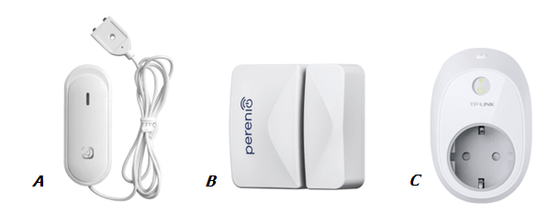
Рисунок 4. А – Датчик протечки воды, В – Датчик открытия дверей/окон (PECWS01) Smart home Perenio; С –Умная розетка TP-Link HS100
Одним из направлений, является безопасность жизни по здоровью. Для этого необходима система мониторинга. Система может автоматически сообщать о возможном происшествии в волонтерскую организацию социального обеспечения, и ее операторы реагируют на чрезвычайную ситуацию, например, звонят пожилому человеку по телефону или выезжают его проведать. Одной из важнейших проблем современного общества является обеспечение высокого качества жизни для пожилых людей, а также людей с ограниченными возможностями. В этой связи крайне важно наличие устройств, которые могут обеспечить своевременную медицинскую помощь. [9]
Рисунок 5 – Smart браслет S3 с кнопкой SOS для пожилых людей
Умный дом создает максимально безопасную среду, следя за здоровьем хозяина. Умный дом создает максимально безопасную среду, следя за здоровьем хозяина. В настоящее время подобные системы совершенствуются. И должны внедряться в наши в повседневные жизни. На данный момент данная система работает на таких алгоритмах выявления аномалий в поведении, чтобы отличить, например, обморок от дневного сна в кресле. Сегодня такие задачи решаются с помощью машинного обучения: компьютер «запоминает» привычки хозяина и сопоставляет неожиданные события со стандартной моделью поведения. Еще одно новшество — дистанционный контроль приема лекарств, что особенно важно при борьбе с хроническими заболеваниями, такими как диабет и гипертония, когда необходимо принимать лекарство в строго оговоренное время. Датчики умного дома могут следить даже за регулярным приемом лекарств. Умные устройства, обеспечивающие безопасность пожилых людей, получают все большее распространение, в том числе и в России. Наиболее популярные — «тревожные кнопки», которые в случае необходимости позволяют мгновенно связаться с экстренными службами или выбранным номером, например родственника. Подобные кнопки часто встраиваются в систему «умного» дома, но также они могут быть и носимыми. При нажатии на первую кнопку медицинской помощи сигнал поступает медсестре социально-реабилитационного отделения. Медсестра в некоторых случаях может самостоятельно оказать помощь пожилому человеку. В опасных случаях вызывает «Скорую помощь». Вторая кнопка понадобится в случае чрезвычайных происшествий, то есть ситуаций, когда пожилому человеку не обойтись без помощи со стороны. Сигнал о таком происшествии поступает заведующему отделением, который анализируют ситуацию и решает, вызвать спасателей или родных. Кнопка психологической помощи необходима, когда пожилой человек чувствует себя одиноким, тревожится, беспокоится. Сигнал, поступающий от этой кнопки, также получает социальный работник. [7]

Заключение
«Умный дом» позволяет автоматизировать многие ежедневные задачи, связанные с освещением, климатом и другими жизненно важными бытовыми системами. В том случае, если здоровье позволяет пожилому человеку находиться без постоянного присмотра, умный дом станет лучшим вариантом. С «умным» домом родные пожилого человека могут не беспокоиться о несчастных случаях, ведь специальная система может предотвращать пожары, потопы и утечки газа. Также система следит за незаконным проникновением в дом, что очень важно для беспомощных перед грабителями стариков. При этом в самом доме камеры не устанавливаются, что не нарушает права человека. В России система «умных» домов для пожилых людей ещё не получила должного развития, но со временем технологии будут, несомненно, развиваться.

Список литературы:
1.Зюбин В.Е. К пятилетию стандарта IEC 1131-3. Итоги и прогнозы. Приборы и системы управления. – М: СПб, 2018
2.Волгоградская область в цифрах. 2021: краткий сб. / Терр. орган Фед. службы гос.статистики по Волгоград. обл. – Волгоград : Волгоградстат, 2022. – 382 с.
3.Авдеев А.С. Разработка систем автоматизации жилых и офисных помещений «Умный Дом» / Катановские чтения, 2018.
4.Кадырова Л.Ш. Умный дом: идеология или технология. [Электронный ресурс] – Режим доступа: https://researchjournal.org/arch/umnyj-dom-ideologiya-ili-texnologiya/ (дата обращения: 28.10.2022).
5.Невмержицкий В.Л. Умные дома / Киберленинка. –Режим доступа: https://cyberleninka.ru/article/n/umnye-doma/(дата обращения: 15.09.2022).
6.Наймушина О.С., Корнейчук П.В. Методические указания по выполнению курсовой работы по дисциплине «Экономика отрасли», 2018
7.Олифер В., Олифер Н. Компьютерные сети. Принципы, технологии, протоколы. - Питер, 2019
8.Роберт К. Элсенпитер, Тоби Дж. Велт. Умный дом, строим сами. – КУДИЦ - образ, 2019
9.Сопер М.Э. Практические советы и решения по созданию «Умного дома» - НТ Пресс, 2020
10.Тесля Е. «Умный дом» своими руками. – Питер, 2011
11.Харке В. Умный дом. – Техносфера, 2008
12.Сайт о системах автоматизации зданий), http://www.bms-labs.ru/
Управление климатом и отоплением в Умном доме [Электронный ресурс] - http://www.eremont.ru/umidom/upravlenie_klimatom_i_otopleniem_v_umnom_dome.
13.Сайт о системах домашней автоматизации), http://www.comfortlab.ru/
14.Сайт о технологиях EIB в России), http://www. eiba.ru/
15.Сайт о технологиях «Умный дом»), http://www.ydom.ru/
16.Сайт на тему: «Умный дом своими руками»), http://www.ab-log.ru/
17.Системы «Умный дом»), http://www.razumdom.ru/

